Identidad Nacional Argentina: ¿Cómo nos definimos los argentinos?

Resumen
Una de las líneas de de investigación desarrolladas en el estudio de la identidad nacional en el contexto latinoamericano ha sido aquella orientada a la descripción de contenidos denominados auto-estereotípicos. Los estudios más recientes si bien indican que persisten los estereotípicos negativos empiezan a dar cuenta de contenidos positivos vinculados a las naciones de América Latina. La presente investigación se propuso indagar qué piensan actualmente los argentinos sobre ellos mismos. Se trabajó con una muestra probabilística de 1050 habitantes de todo el país. Los resultados obtenidos dan cuenta de auto-percepciones ambivalentes del ser Argentino. El punto más fuerte del presente estudio es que posibilita hacer una generalización de las auto-percepciones de los argentinos a todo el territorio nacional.
Palabras claves: Identidad Nacional; Auto-estereotípicos; Argentina; Muestreo Probabilístico.

How Argentinean define themselves? Investigating Argentine National Identity
Abstract
A line of research in the study of national identity in Latin America concerns to the description of self-stereotypes. Despite recent studies indicate the pervasiveness of negative self-stereotypes in Latin American countries, they also show the appearance of positive content in self-stereotypical descriptions. The current study examined self-stereotypes in Argentinean population. One thousand and fifty individuals from a national representative sample participated in the study. Results showed that existence of ambivalence self-stereotypes among Argentinean that may generalize to the whole national territory.
Keywords: National Identity; Self-stereotypes; Argentine; Probabilistic Sampling.

Introducción
Yorelis (2015) plantea que en el último tiempo se ha retomado la línea de investigación que busca conocer las autopercepciones nacionales así como las percepciones que sobre los otros países tienen los cociudadanos. Asimismo, Monsegur et al. (2014) indicarán que desde la Psicología Social, se detecta un interés creciente en áreas vinculadas con la descripción de la identidad nacional en Latinoamérica.
Desde estas líneas, la Identidad Social se define como el autoconcepto del individuo que parte del conocimiento de su pertenencia a un grupo social, así como del significado emocional y valorativo generado por dicha pertenencia (Monsegur, Espinosa & Beramendi, 2014; Scandroglio, López Martínez & San José Sebastián, 2008; Yorelis, 2015). Tal como se deriva de la Teoría de la Identidad Social el constructo connota así una noción del autoconcepto en términos de las características que permiten definir al grupo de pertenencia (Espinosa, Beramendi, & Zubieta, 2015). Investigaciones recientes en neurociencia han identificado las zonas cerebrales que estaría involucradas en estos procesos autoreferenciales, ocupando un lugar central la corteza prefrontal (Scheepers & Derks, 2016).
Sumado a lo anterior, la identidad social se considera “un proceso psicológico que funciona como puente entre diversos fenómenos sociales, la cognición social y el comportamiento individual” (Espinosa et al., 2015, p. 28). En efecto, la autodefinición grupal que se genere dará lugar a procesos de autopercepción y conductas intergrupales diferentes (Reynolds, 2015; Scandroglio, et al. 2008). En este sentido, Espino et al. (2015) señalan que la identidad social es un factor crucial para que las personas se adapten a su contexto social, promoviendo además su bienestar. Como puede verse, esto último se asocia íntimamente a la idea propuesta inicialmente por Moscovici, quien propone que las representaciones sirven de guía para la acción (Abric, 2001). En línea con estos postulados se han evidenciado por ejemplo asociaciones entre la identidad nacional y la conducta sexual saludable (Braun, 2008), la evitación de la enfermedad (Lund & Miller, 2014), y la actitud hacia los inmigrantes y la inmigración (Esses, Wagner, Wolf, Preiser, & Wilbur, 2006).
Asimismo, las identidades nacionales pueden ser contempladas en su dimensión temporal, considerando en este sentido tanto la permanencia como el cambio (Salazar & Salazar, 1998). Desde esta perspectiva se plantea que la identidad nacional está constantemente en cambio. Como explican Salazar y Salazar (1998), muchas veces estas modificaciones son producto de cambios sociales. En Argentina, por ejemplo, los estudios han dado cuenta de estos cambios sociales y los han vinculado expresamente con la identidad nacional evidenciada (Beramendi & Zubieta, 2013; Monsegur et al., 2014). Es así que se vuelve clara la importancia de estudiar la identidad nacional en distintos contextos sociales y períodos de tiempo, aún cuando los estudios se centren en el mismo país.
Como mencionan Espinosa et al. (2015) y Monsegur et al. (2014), una de las líneas de de investigación desarrolladas en el estudio de la identidad nacional en el contexto latinoamericano ha sido aquella orientada a la descripción de contenidos denominados auto-estereotípicos, o auto-percepciones, vinculados a una categoría nacional; las cuales parten de una concepción de identidad nacional como autoimágenes o estereotipos subjetivos (Salazar & Salazar, 1998). Entre estos estudios se encuentran una serie de investigaciones iniciales (desarrollados principalmente en los ´90) en los cuales se encontró una predominancia de atributos auto-estereotípicos negativos, sugiriendo de este modo la predominancia de identidades nacionales negativas en América Latina. Asimismo, los resultados manifestaban una desvalorización de los endogrupos nacionales al mismo tiempo que mostraban un favoritismo por los exogrupos considerados más desarrollados (Espinosa et al., 2015; Monsegur et al., 2014; Yorelis, 2015).
Los estudios más recientes, desarrollados en la última década, si bien indican que persisten los estereotípicos negativos empiezan a dar cuenta de contenidos positivos vinculados a las naciones de América Latina. Estos atributos estarían poniendo de manifiesto una ambivalencia que caracteriza a las representaciones identitarias más actuales (Espinosa et al., 2015; Monsegur et al., 2014).
En Argentina los estudios llevados a cabo en estas épocas son consistentes con los resultados encontrados para Latinoamérica (Monsegur et al., 2014). De este modo, se pasa de una identidad nacional marcadamente negativa evidenciada en la década de los 90, con atributos como corruptos; a una identidad más ambivalente característica de las últimas décadas, con presencia de atributos positivos (e.g. cálidos, solidarios, amistosos, e inteligentes) y negativos (e.g. egoístas, vivos, y corruptos). Más específicamente, entre los estudios del 90 se destaca la investigación de D'Adamo y García-Beaudoux (1995) quienes encontraron una predominancia de auto-evaluaciones negativas. De este modo, la auto-imagen del argentino se caracterizaba en ese período por los atributos de subdesarrollado y corrupto por ejemplo. En cambio, más recientemente Monsegur et al. (2014) dieron cuenta de tres dimensiones auto-estereotípicas principales verificadas mediante análisis factorial, las cuales fueron denominadas Argentino Positivo, Argentino Negativo, y Argentino Avivado. Dentro de la dimensión Argentino positivo se destacan los atributos Confiables, Cumplidores, Exitosos y Honrados. Por su parte, en la dimensión Argentino negativo se presentan los atributos referidos a Incumplidores, Prepotentes, Individualistas, Vagos y Corruptos. Finalmente, en la dimensión Argentino avivado sobresalen Expresivos, Creativos, Vivos, Chamuyeros, Flexibles. A partir de estos resultados los autores concluyen que se verifica y replica la tendencia de una evolución que va desde la negatividad a la ambivalencia. Roselli (2000) también pudo constatar esta ambivalencia en una muestra de estudiantes universitarios, los cuales definieron el ser argentinos tanto con connotaciones positivas (e.g. Buena gente; Inteligentes; Trabajadores) como con connotaciones negativas (e.g. Soberbios; Vagos; Vivos; Corruptos). De manera similar, Beramendi y Zubieta (2013) también en una muestras de estudiantes universitarios identificaron cualidades negativas en cuanto a su identidad argentina (e.g. Prepotente; Egoísta; Omnipotente; Vivo) así como cualidades positivas (e.g. Capaz de adaptarse; Solidario; Flexible).
La presente investigación, en concordancia con los interrogantes básicos planteados por Yorelis (2015) y los estudios desarrollados en nuestro país en el último tiempo (Beramendi & Zubieta, 2013; Monsegur et al., 2014; Roselli, 2000), se propone indagar qué piensan actualmente los argentinos sobre ellos mismos, más precisamente, cómo se definen, verificando si la identidad nacional mantiene la tendencia ambivalente evidenciada en los últimos años. La importancia del estudio de la identidad nacional queda evidenciada por las relaciones entre la identidad y la construcción del sentimiento nacional, la formación de autoconceptos, el comportamiento individual y la participación, por mencionar solo algunas variables (Reynolds, 2015; Scandroglio, et al. 2008; Yorelis, 2015). Sumado a lo anterior, dado los cambios políticos-sociales que se produjeron en la última década en Argentina, y en función de que las auto-percepciones nacionales pueden verse influidas por estos fenómenos de cambio social (Salazar & Salazar, 1998), es relevante indagar cómo se conciben a sí mismos actualmente los argentinos. Asimismo, como plantean Monsegur et al. (2014), es necesario que las investigaciones actuales evalúen la identidad nacional contemplando todas las regiones de Argentina, algo que hasta ahora no ha sido considerado. El aporte fundamental de la presente investigación en comparación con los estudios previos es que trabaja con una muestra probabilística y representativa de todo el país, por lo cual los resultados pueden generalizarse con mayor confianza a todo el territorio Argentino.
Metodología
Participantes
La muestra estuvo constituida por 1050 habitantes, distribuidos en distintas partes del territorio Argentino. Del total de participantes, el 29.3% (f=294) residía en Capital Federal, el 10.4% (f=104) en Comodoro Rivadavia, el 16.8% en Córdoba (f=169), el 10.2% en Corrientes (f=102), el 9.8% en Mendoza (f=98), el 13.6% en Rosario (f=137), y el 10% en Tucumán (f=100). En cuanto a la edad, la misma estuvo comprendida entre los 18 y los 65 años (M=41.80, DE=13.38). Finalmente, el 48.7% de la muestra fueron varones y el 51.3% restante mujeres.
Para garantizar la representatividad de la muestra, la selección de los casos se hizo mediante un procedimiento de muestreo aleatorio sistemático (Bologna, 2012), manteniendo un error muestral del 3% y un nivel de confianza del 95%.
Instrumentos
Tanto el instrumento aplicado, como el procedimiento de análisis de datos que a continuación se detallará, parten de la Teoría del Núcleo Central introducida por Abric (2001). Como explican Petracci y Kronblit (2007), esta noción estructural de la representación indica que la misma está constituida por elementos centrales y periféricos. De este modo, lo anterior sugiere que en el contenido mismo de las representaciones (i.e. auto-estereotípicos) sea estable, consensuadas (i.e. núcleo central), y al mismo tiempo flexible y marcadas por diferencias entre los sujetos (i.e. contenidos periféricos). Ahora bien, para el estudio de estos componentes se han propuesto metodologías diversas (Abric, 2001), entre las que se encuentra la Técnica de Evocación de Palabras (Petracci & Kronblit, 2007), instrumento de recolección de datos empleada en el presente trabajo.
La Técnica de Evocación de Palabras forma parte de las estrategias asociativas para el estudio del contenido de las representaciones, y consiste en darles a los entrevistados un término inductor o estímulo para que a partir del mismo vaya diciendo de manera espontánea las palabras que se le ocurren. El uso de este método se justifica en que permite acceder de manera fácil y rápida a los elementos que componen el campo semántico del objeto que se desea indagar (Petracci & Kronblit, 2007). En el caso concreto de la presente investigación el universo semántico objeto de estudio se compone por las representaciones, o auto-estereotípicos, del ser Argentino. Para indagar dicho campo, el término inductor utilizado fue ¿Cómo somos los Argentinos?, a continuación de lo cual los participantes tenían que indicar las palabras que se le ocurrieran.
Procedimiento
El estudio utilizó un diseño descriptivo y de carácter cuantitativo (Montero & León, 2007). Para la recolección de los datos se aplicó la encuesta de manera telefónica a habitantes de las distintas regiones del país. Respecto al análisis de los datos, el mismo consistió en detectar mediante el análisis de frecuencias (Bologna, 2012) las palabras de mayor (elementos centrales), y menor saliencia (elementos periféricos). De manera complementaria, se analizó la coocurrencia entre las palabras centrales mencionadas en primer lugar con aquellas mencionadas posteriormente (Petracci & Kronblit, 2007). Esto implica calcular la cantidad de veces que las palabras fueron evocadas de manera conjunta. Por ejemplo, contar cuales fueron las palabras más evocadas luego de decir “corruptos” o “buena gente”. Todo lo anterior posibilitó generar gráficas con el objeto de visualizar más claramente los elementos centrales y periféricos que componen la representación de ser Argentino.
Resultados
En el siguiente diagrama (figura 1) se ilustra el autoconcepto de los argentinos. Las palabras del centro son las que conforman el núcleo semántico, las restantes refieren al sistema periférico. Cabe destacar que se obviaron del modelo las palabras que tenían una prevalencia menor al 1%.

Figura 1. Autoconcepto de los Argentinos.
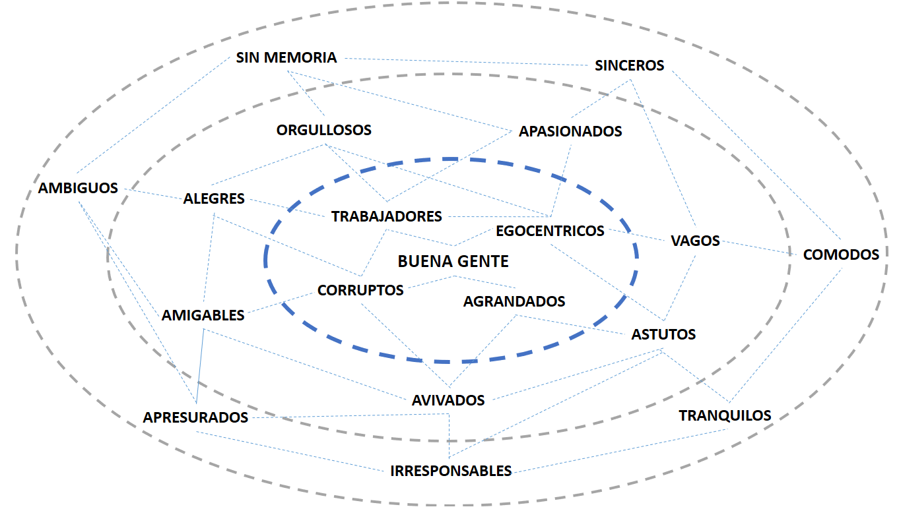
La palabra de mayor frecuencia de aparición fue Buena Gente (18.8%). Las palabras que conformaron esta categoría referían fundamentalmente a los argentinos como personas amables, cálidas, solidarias, hospitalarias y colaborativas. A esta le siguió la palabra Agrandados (7.6%), compuesta por definidoras tales como arrogantes, altaneros, engreídos. En tercer lugar aparece la palabra Corruptos (5.1%), que incluye algunas definidoras como ser chantas, deshonestos, embusteros. En cuarto lugar se encuentra la definidora Trabajadores (4.5%), que integra las palabras laburadores, laburantes, laboriosos. Finalmente, en quinto lugar aparece la palabra Egocéntricos (4.1%), que incluye, entre otras, las definidoras individualistas, autosuficientes, mezquinos.
Entre las palabras que tuvieron menos de un 1% de evocación cabe desatacar: emprendedores (0.4%), perseverantes (0.2%), positivos (0.2%), responsables (0.2%), auténticos (0.1%) y sudamericanos (0.1%).
Para comprender con mayor claridad las palabras que conforman el núcleo central, se realizó un análisis de coocurrencia. Los resultados obtenidos se presentan a continuación (figura 2).
Figura 2. Coocurrencia entre las palabras definidoras del Argentino.
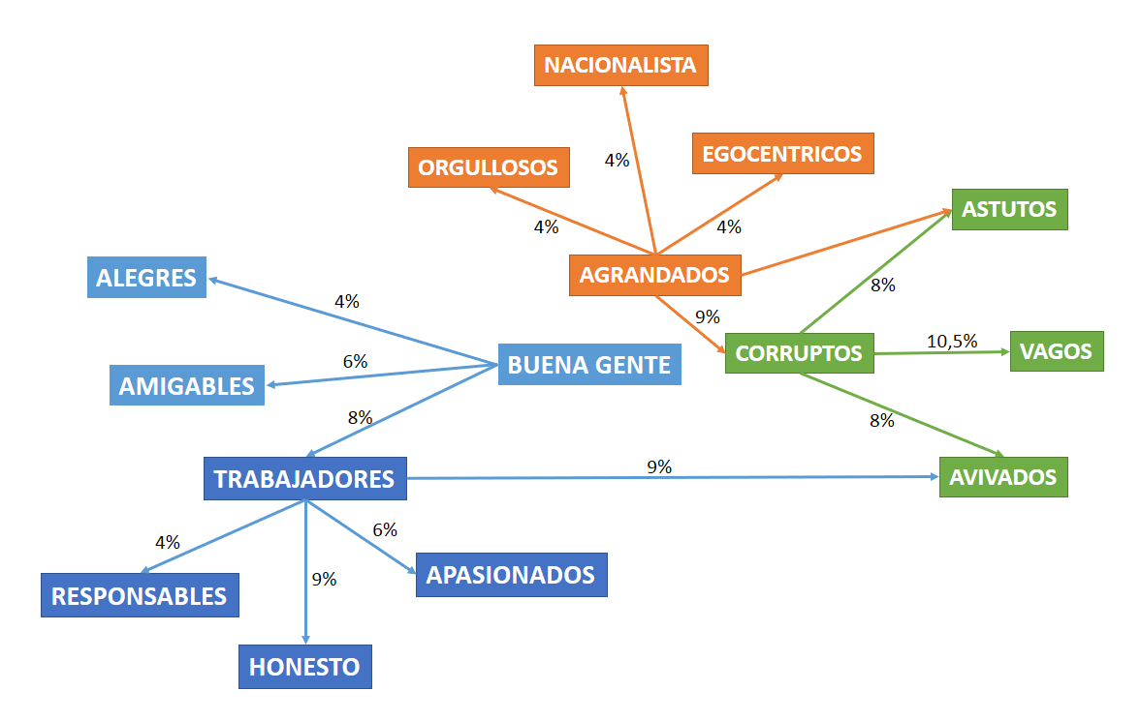
En la figura 2 se pueden visualizar claramente cuatro grandes categorías definidoras del ser Argentino. Por un lado se presenta el auto-estereotípico de Buena Gente, que da cuenta de que los argentinos se perciben como personas Alegres y Amigables. Esta auto-percepción se asocia mayormente con la segunda categoría, la de definirse como personas Trabajadoras, siendo esto asociado con definidoras como Responsable, Honesto, y Apasionado. Asimismo, este auto-estereotípico positivo se asocia a la palabra definidora Avivados, la cual se incluye también en la tercera categoría Corruptos, claramente un auto-estereotípico negativo. Finalmente, los argentinos se definieron además como Agrandados, asociando esta palabra con ser Egocéntrico, Orgulloso y Nacionalista.
Es importante por último destacar que la visión del argentino se mantuvo relativamente homogénea a lo largo de todo el país. A continuación, se presentan los resultados obtenidos en las diferentes ciudades que formaron parte del estudio (figura 3-8).
Figura 3. Autoconcepto de los Argentinos: Tucumán.
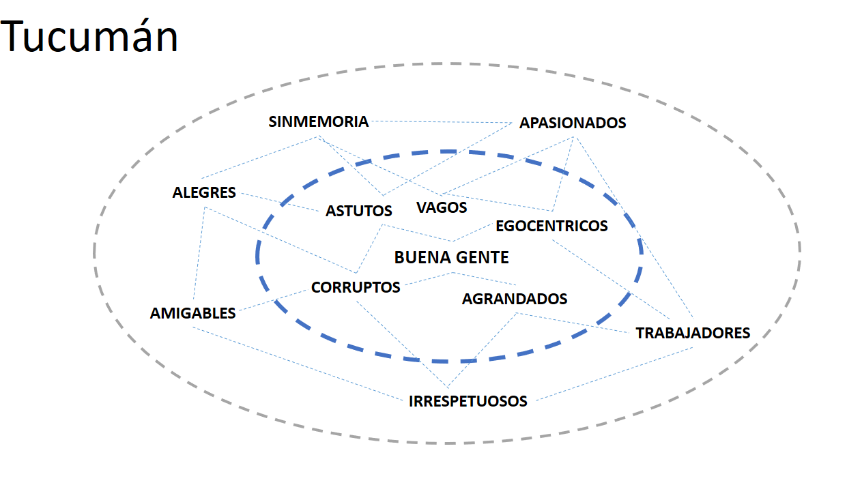

Figura 4. Autoconcepto de los Argentinos: Córdoba.
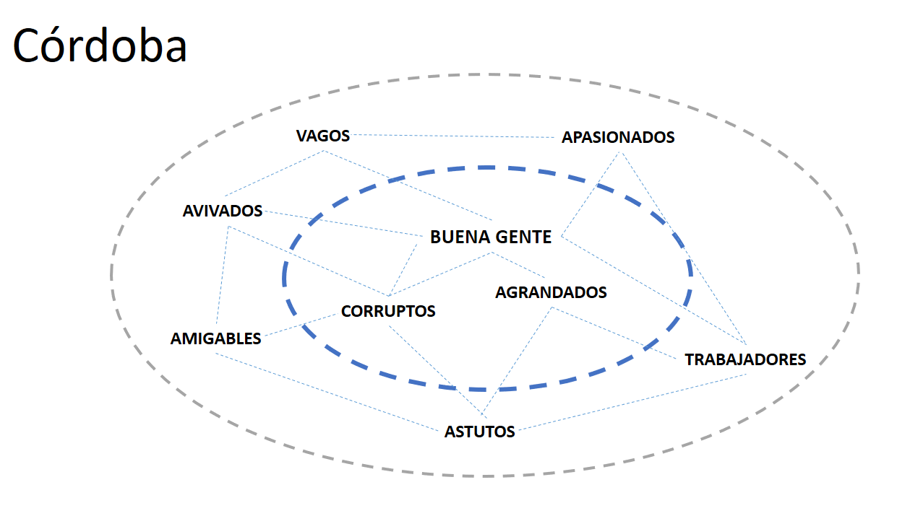
Figura 5. Autoconcepto de los Argentinos: Rosario.
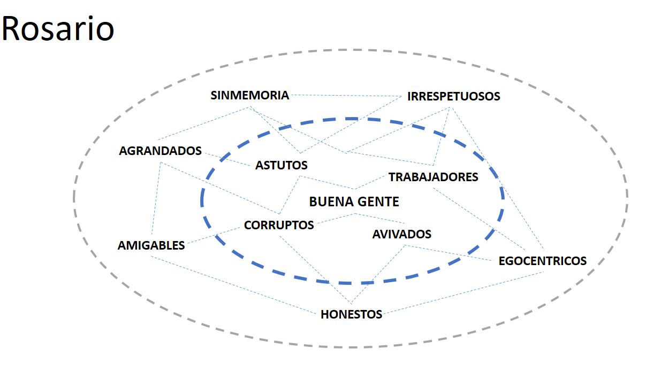

Figura 6. Autoconcepto de los Argentinos: Corrientes.
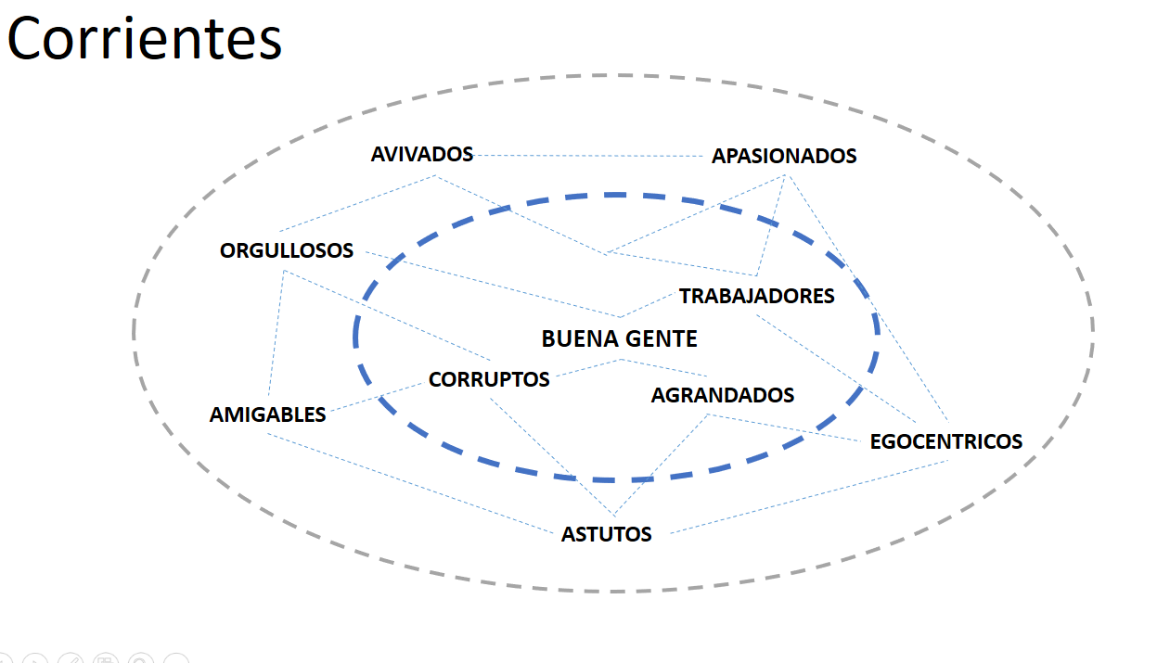

Figura 7. Autoconcepto de los Argentinos: Comodoro Rivadavia.
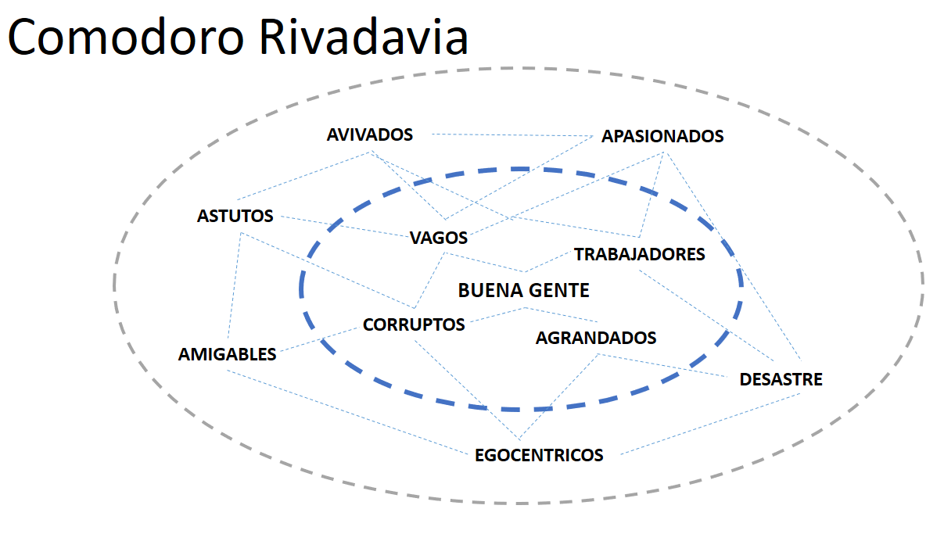

Figura 8. Autoconcepto de los Argentinos: Capital Federal.
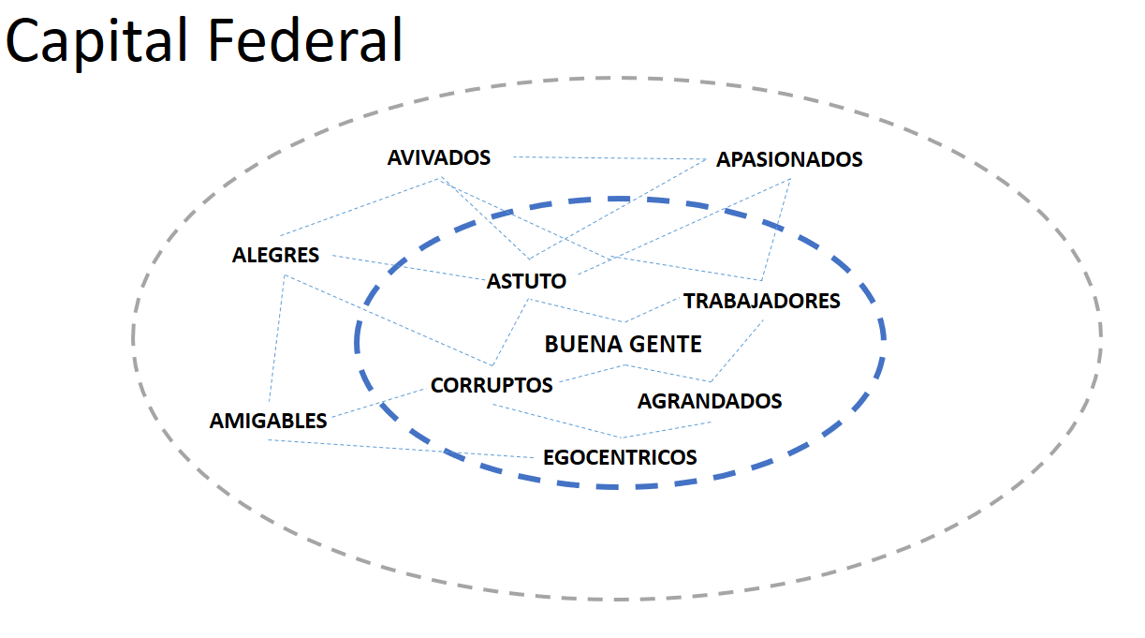

Discusión
Estudios antecedentes han dado cuenta que en el último tiempo la concepción del Argentino sobre sí mismo a presentado una evolución desde auto-estereotípicos predominantemente negativos (D'Adamo & García-Beaudoux, 1995), a auto-percepciones más ambivalentes, es decir con connotaciones tanto positivas como negativas (Espinosa et al., 2015; Monsegur et al., 2014; Roselli, 2000; Beramendi & Zubieta, 2013). Este cambio hacia percepciones del ser Argentino más ambivalentes pudo evidenciarse también en el presente estudio. En efecto, si bien los Argentinos utilizaron auto-estereotípicos positivos para definirse, como ser Buena Gente y Trabajadores, también aparecen en el núcleo central auto-estereotípicos negativos: Agrandados, Corruptos, y Egocéntricos. Roselli (2000) señala que esta ambivalencia genera una fuerte autoestima a la vez que una crítica desvalorizante.
Un aspecto a destacar de esta ambivalencia manifiesta, y que ya ha sido resaltado en los estudios precedentes de Monsegur et al. (2014), Roselli (2000), y Beramendi y Zubieta (2013), es el término Avivado. En el presente trabajo, el término “avivado” aparece en co-ocurrencia con “trabajadores” y “corruptos”. De este modo, la caracterización de “ser vivo” puede ser utilizada tanto para reflejar una manera de trabajar, como para referir al hecho de realizar actos de corrupción. Por su parte, mientras el concepto de trabajador se encuentra fuertemente ligado al de “honestidad” el de corrupción se encuentra fuertemente ligado al de “vago”. Lo anterior también reflejaría uno de los motivos de la corrupción, vale decir “ser vivo para no trabajar”. Otro aspecto a destacar en este sentido es que el concepto de corrupción se encuentra íntimamente ligado con el de “agrandado”. En función de ello podría afirmarse que la corrupción es vista como un acto que aumenta la jerarquía de una persona. En otras palabras, el corrupto sería alguien “vivo” que mediante su astucia logró los beneficios del trabajo duro, sin tener que realizar el esfuerzo que ello implica. Monsegur et al. (2014) explicará en referencia a esto que si bien en el caso de la viveza las connotaciones negativas siguen estando asociadas a la misma, a la vez se la percibe como adaptativa dentro del contexto argentino. Respecto a este punto, desde perspectivas más evolucionistas se plantea que cuando se conforma una representación mental del grupo se contemplan categorías conceptuales que ofrecen una oportunidad beneficiosa para el individuo (Lund & Miller, 2014).
A partir de los resultados obtenidos surgen algunos interrogantes que podrían ser abordados por futuras investigaciones. Por ejemplo, ¿cómo influye en la conducta de los argentinos esta visión ambivalente de sí mismos? Y si llegase a tener algún impacto negativo en los comportamientos ¿es posible modificar esos estereotípicos mediante la educación? Este último interrogante ya empezado a ser indagado y se ha visto que la educación puede contribuir a la conformación o formación de la identidad nacional (Idris, Hassan, Ya´acob, Kaur Gill, & Mohd Awal, 2012).
En conclusión, los resultados son coherentes con los estudios llevados a cabo en los últimos 15 años, que señalan que la percepción que los argentinos tienen de sí mismo es principalmente ambivalente. Aún así, el punto más fuerte del presente estudio es que posibilita, a diferencia de las investigaciones precedentes, hacer una generalización de las auto-percepciones de los argentinos a todo el territorio nacional. Asimismo, los resultados descritos han permitido apreciar que estos auto-estereotípicos son consistentes a lo largo de las distintas provincias.

Referencias
Abric, J-C. (2001). Prácticas Sociales y Representaciones. México: Ediciones Coyacán.
Bologna, E. (2012). Estadística para Psicología y Educación. Córdoba, Argentina: Editorial Brujas,
Beramendi, M., & Zubieta, E. (2013). Identidad nacional y relaciones interpersonales en una cultura donde la norma es la transgresión. Psicología Política, 13 (26), 165-177.
Braun, V. (2008). “She'll be right”? National identity explanations for poor sexual health statistics in Aotearoa/New Zealand. Social Science & Medicine, 67 (11), 1817-1825. doi: https://doi.org/10.1016/j.socscimed.2008.09.022
Espinosa, A., Beramendi, M., & Zubieta, E. (2015). Identidad nacional y bienestar social: Una síntesis meta-analítica de estudios en Argentina, México y Perú. Interamerican Journal of Psychology (IJP), 49 (1), 27-39.
Idris, F., Hassan, Z., Ya´acob, A., Kaur Gill, S., & Mohd Awal, N. A. (2012). The role of education in shaping youth's national identity. Procedia - Social and Behavioral Sciences, 59, 443-450. doi: https://doi.org/10.1016/j.sbspro.2012.09.299
Lund, E. M., & Miller, S. L. (2014). Is obesity un-American? Disease concerns bias implicit perceptions of national identity. Evolution and Human Behavior, 35 (4), 336-340. doi: https://doi.org/10.1016/j.evolhumbehav.2014.03.004
D'Adamo, O., & García-Beaudoux, V. (1995): El Argentino Feo. Buenos Aires: Losada.
Esses, V. M., Wagner, U., Wolf, C., Preiser, M. & Wilbur, C. J. (2006). Perceptions of national identity and attitudes toward immigrants and immigration in Canada and Germany. International Journal of Intercultural Relations, 30 (6), 653-669. doi: https://doi.org/10.1016/j.ijintrel.2006.07.002
Monsegur, S., Espinosa, A., & Beramendi, M. (2014). Identidad nacional y su relación con la dominancia social y la tolerancia a la transgresión en residentes de Buenos Aires (Argentina). Interdisciplinaria, 31 (1), 5-23.
Montero, I., & León, O. G. (2007). A guide for naming research studies in Psychology. IJCHP, 7 (3), 847-862.
Petracci, M. & Kronblit, A. L. (2007). Representaciones sociales: Una teoría metodológica pluralista. En A. L. Kronblit (Coord.) Metodologías Cualitativas en Ciencias Sociales. Modelos y Procedimientos de Análisis (pp. 91-96). Buenos Aires, Argentina: Biblos.
Reynolds, K. J. (2015). Social Identity in Social Psychology. En J. D. Wright, International Encyclopedia of the Social & Behavioral Sciences (pp. 313-318). New York: Elsevier.
Salazar, J. M, & Salazar, M. A. (1998). Estudios recientes acerca de identidades nacionales en América Latina. Psicología Política, (16), 75-93.
Scandroglio, B., López Martínez, J. S., & San José Sebastián, M. C. (2008). La Teoría de la Identidad Social: una síntesis crítica de sus fundamentos, evidencias y controversias. Psicothema, 20 (1), 80-89.
Scheepers, D., & Derks, B. (2016). Revisiting Social Identity Theory from a Neuroscience Perspective. COPSYC. doi: http://dx.doi.org/10.1016/j.copsyc.2016.06.006
Yorelis, A. (2015). La identidad nacional e identidad política. ¿Quiénes somos 40 años después? Cuadernos del CENDES, 32 (88), 169-174.

